Утверждаю:
Директор МУК «КДЦ
Среднечубуркского с/п»
____________Е.А.Пономарёва
22.12.2017 год.

ОТЧЕТ
о мероприятиях по Закону № 1539
МУК «КДЦ Среднечубуркского с/п» за 2017 год.

№ | Наименования мероприятий | Дата, время, место проведения | Количество присутствующих | Ответственный
1. | Акция «Памятки для родителей и учащихся по реализации  Закона №1539» | 20.04.17 г.  11 час  СОШ № 26 | 28 чел. | Чепурная В.И.
2. | Беседа «Закон 1539» | 20.05.17 г.  13 час.  Библиотека | 11 чел. | Усова Т.В.
3. | Викторина «У закона нет каникул»  Закон 1539 | 26.06.17 г.  14 час  КДЦ | 15 чел. | Чепурная В.И.
4. | Час вопросов и ответов «Закон -1539» | 07 .07.17 г.  10 час.  библиотека | 10 чел. | Усова Т.В.
5. | Час информации «Закон 1539». | 11.08.17 г.  10 час.  Библиотека | 7 чел. | Усова Т.В.
6. | Диспут «Каждый имеет  право на выбор» | 26.09.17 г.  14 час  СОШ № 26 | 11 чел. | Чепурная В.И.
7. | Круглый стол «Закон №1539 – в действии» | 11.10.17 г.  12 час  СОШ № 26 | 20 чел. | Литвинова Г.П.
8. | Беседа «Закон 1539» | 15.11.17 г.  10 час  СОШ № 26 | 22 чел. | Литвинова Г.П.
Всего мероприятий: 8, количество присутствующих: 124 человека.
11 октября в 12 часов заведующим музейной комнатой КДЦ Литвиновой Г.П. был проведён круглый стол для детей 2 класса «Закон №1539 в действии». На мероприятии присутствовали 20 человек. Галина Павловна рассказала детям об основных статьях закона, касающихся именно этой категории возраста. Дети задавали интересующие их вопросы по закону, а музейный работник отвечала.

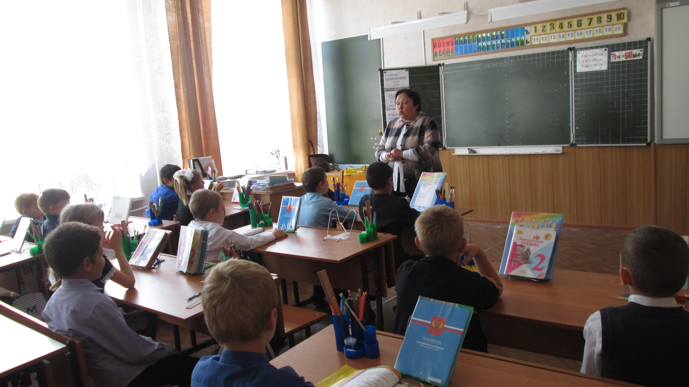
15 ноября в 10 часов заведующим музейной комнатой КДЦ Литвиновой Г.П. была проведена беседа для детей 4-5 класса «Закон 1539». На мероприятии присутствовали 22 человека. Галина Павловна рассказала детям об основных статьях закона, касающихся именно этой категории возраста. Дети задавали интересующие их вопросы по закону, а музейный работник отвечала.

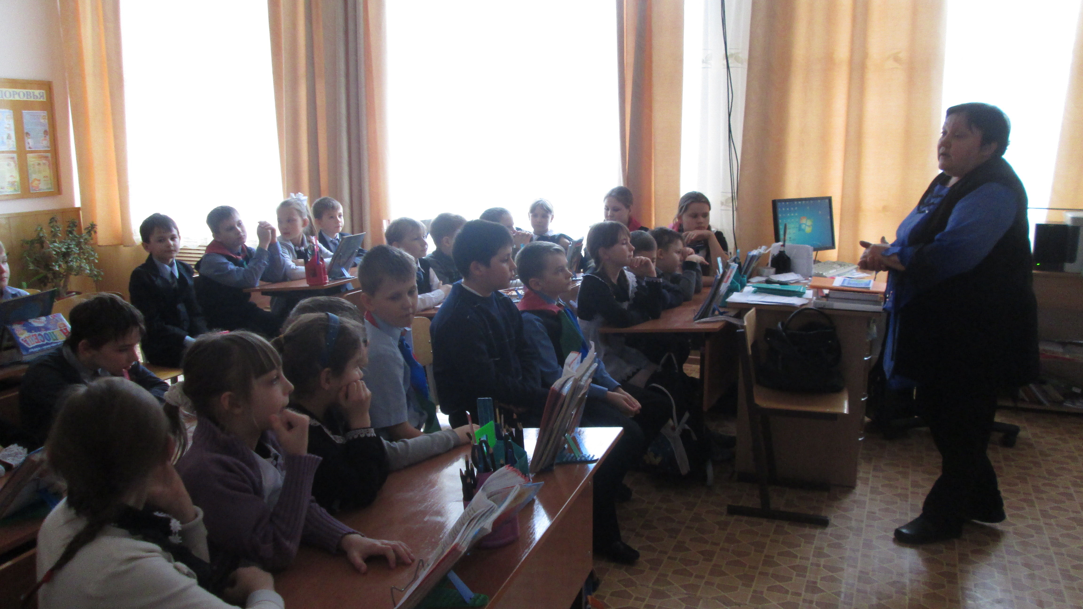
Культорганизатор В.И. Чепурная

